Índice de contenido
Change Log 2
División de tareas y seguimiento 5
1er Milestone: Funcionalidades v0.1 5
Planificación de tareas para 1er CheckPoint. 5
Separación de tareas 5
Documentación de código. 6

Informe 1er CheckPoint

Change Log

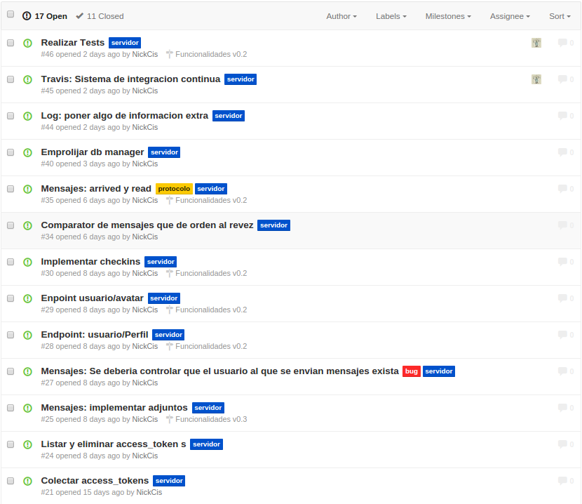
Se listan a continuación los tickets relacionados con las distintas lineas de desarrollo.

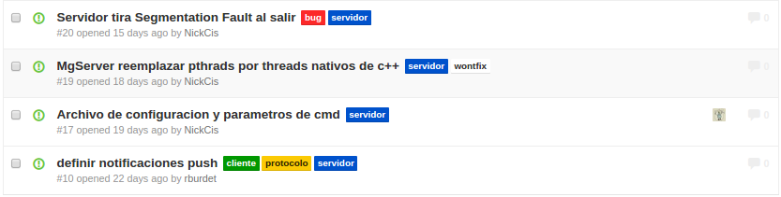
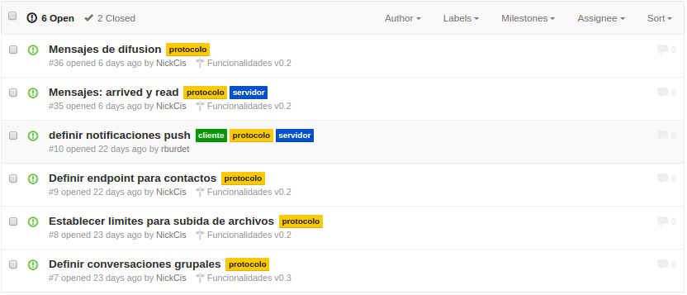
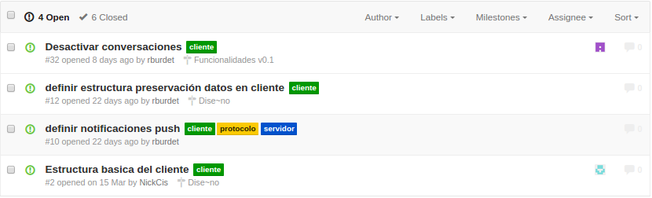

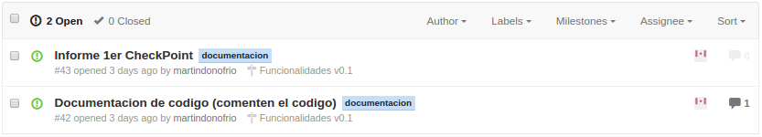

División de tareas y seguimiento

A continuación se listan la funcionalidades que se pusieron como objetivo para el primer checkpoint

1er Milestone: Funcionalidades v0.1
- Crear usuarios
- Login de usuarios
- Intercambio de mensajes
- Notificaciones de mensajes nuevos

Planificación de tareas para 1er CheckPoint.

Separación de tareas

Documentación de código.

La documentación de código se realizo usando la herramienta doxygen, con la que se genero un documento HTML. Esta esta separada en dos partes, la parte del cliente y la del servidor.
La parte del cliente se puede encontrar en ../client/src/doc, y la parte del servidor en ../server/src/doc
Se deja una screen de la pantalla principal.
